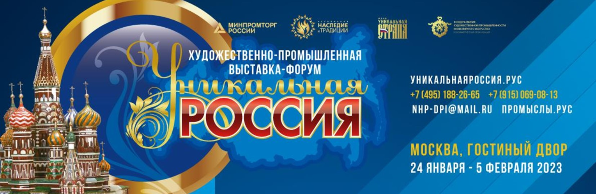

КОНФЕРЕНЦИИ «Развитие художественной промышленности и народно-художественных промыслов в свете современных реалий»
1 февраля 11.00 -15.00
АТРИУМ ( Большой конференц-зал)
Анонс
1 февраля в 11.00 в Гостином дворе в рамках художественно промышленной выставки – форума «Уникальная Россия», запланирована конференция «Развитие художественной промышленности и народных художественных промыслов в свете современных реалий», приуроченная к 100-летию Первой Всероссийской Художественно-промышленной выставке в Москве 1923 года. Организатором которой выступают: национальный бренд и медиапортал «Сделано в России», Торгово-промышленная палата РФ, Ассоциация «Организаций народных художественных промыслов, ремесленников и художников «Наследие и традиции».
В рамках конференции состоится презентация нового образовательно-туристского промышленного кластера «ГЖЕЛЬ. Открытый код», ставшего победителем конкурса Ростуризма 2022, проект развития НХП Республики Дагестан, создание креативного проекта «ПалехПарк». Также эксперты обсудят меры поддержки развития туризма и промышленного потенциала на предприятиях художественных промыслов органами государственной власти и НКО, роль туризма как драйвера развития территорий и малого и среднего предпринимательства, создание Координационного совета по туризму и гостеприимству при Общественной палате РФ. Участники поднимут вопросы в сфере актуального дизайна и событийных мероприятий в сфере народной культуры.
К участию приглашены представители Министерства промышленности и торговли РФ, Министерства культуры и туризма, ТПП РФ, Российского союза туриндустрии, Общенационального союза индустрии гостеприимства, Федеральной корпорации по развитию малого и среднего предпринимательства, представители производителей НХП. эксперты Торгово-промышленной палаты РФ, представители турбизнеса.
Модератор – советник руководителя национального бренда «Сделано в России», заместитель руководителя Благотворительного Фонда «Система», - Кадзов Коста.
На Конференцию приглашены:
Приезжева Е.- Заместитель Министра промышленности и торговли РФ
Колобов Д.- Директор Департамента развития промышленности социально-значимых товаров Министерства промышленности и торговли РФ
Шимко А. - Первый заместитель Министра культуры и туризма Московской области
Садченков М. - Директор национального бренда «Сделано в России»
Мерданов Э.- Министр по туризму и народным художественным промыслам Республики Дагестан
Ананьина Г. - Президент «Фонда художественной промышленности и ювелирного искусства».
Максимов А. - Председатель координационного совета по туризму при Общественной палате РФ
Иванова Е. – руководитель дирекции творческих программ Фонд «Росконгресс», директор фонда «РК-Арт».
Сивов П. - Генеральный директор УК «Гжель»
Волков А.- Президент «Общенациональный союз индустрии гостеприимства», Советник председателя комитета по туризму Государственной думы РФ.
Краюшкина Е. – Генеральный директор фонда развития НХП Нижегородской области.
Усанов А. - Генеральный директор АО «Хохломская роспись»
Хисямутдинова Г.- Директор объединенной службы рекламы «Комсомольская правда»
Барзыкин Ю.- Председатель комитета, Торгово-промышленная палата РФ
Исхакова Е. - Заместитель Председателя комитета регионального развития торгово-промышленной палаты РФ
Санаева О.- Вице-президент «Российский союз туриндустрии».
Королёва Е.- Генеральный директор «ГЖЕЛЬ. Открытый код», Председатель комитета по туризму ТПП Московской области.
Озолин И. -Генеральный директор АО «Федоскинская фабрика миниатюрной живописи»
Железняк Ю. – руководитель проектного офиса по развитию внутреннего туризма «Мастерская гостеприимства», Член экспертного совета комитета Государственной думы РФ по туризму и развитию туристической инфраструктуры.
Лысенко Д. - директор по развитию ООО «Артель Скопинская Керамика»
Хохлов А. - Председатель Ассоциации предприятий НХП, мастеров и ремесленников "Промыслы Вологодчины", обладатель Гран-при IV-го Международного маркетингового конкурса в сфере туризма PRO-Бренд 2022
Баранов А. – арт-директор Парка культуры и отдыха им. Горького, Член союза дизайнеров России, со-основатель проекта «ПалехПарк»
Ставицкий В.- Президент «Союз дизайнеров России»
Огнивова Т. продюсер дирекции творческих проектов фонд «Росконгресс», Генеральный директор торгового дома «НХП- Росконгресс»
Кравец Е. –Руководитель проекта «Артистократия с А. Васильевым»
Сургуладзе Е – Автор и руководитель федерального проекта «Узоры городов России», Эксперт Президентского фонда культурных инициатив, Член Экспертного совета комитета по туризму Государственной Думы РФ.
Астапенков М. – Заместитель Дирекции международной деятельности МСП

Киселев Д.Ю - Заместитель главного редактора МХ «Вести Подмосковья»,
Руководитель департамента по коммуникациям МХ "Регионы России",
Эксперт Комиссии по вопросам информационного сопровождения
государственной национальной политики Совета при Президенте РФ по межнациональным отношениям, соучредитель предприятий НХП "Волховская роспись" и "Шугозерская роспись".

